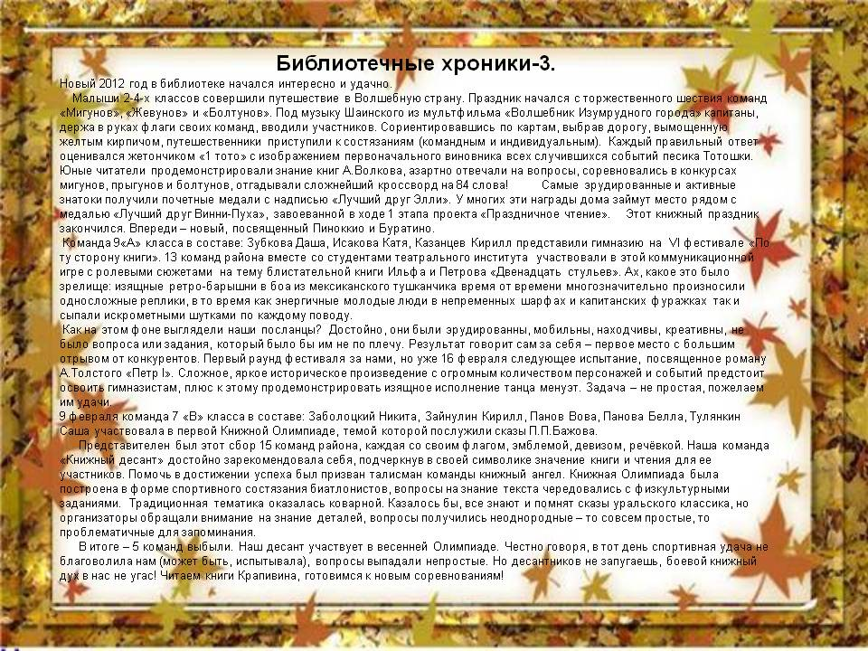

***Путешествие в Волшебную страну***

**[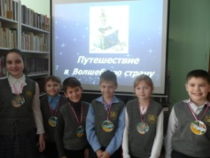](http://gymnasium144.ru/userfiles/P1110071(2).jpg)**  **[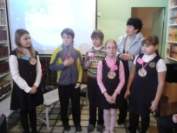](http://gymnasium144.ru/userfiles/P1110074(1).jpg)**  **[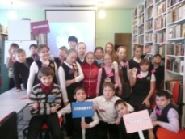](http://gymnasium144.ru/userfiles/P1110076(1).jpg)**  **[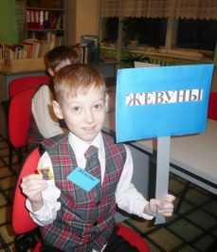](http://gymnasium144.ru/userfiles/P1110081(1).jpg)**  **[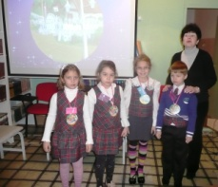](http://gymnasium144.ru/userfiles/P1110082(1).jpg)**  **[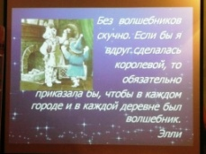](http://gymnasium144.ru/userfiles/P1110084(1).jpg)**

**[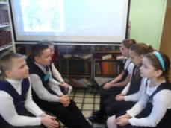](http://gymnasium144.ru/userfiles/P1110220(1).jpg)**  **[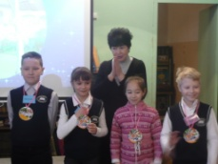](http://gymnasium144.ru/userfiles/P1110245(1).jpg)**  **[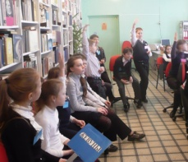](http://gymnasium144.ru/userfiles/P1110253(1).jpg)**  **[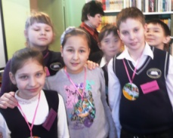](http://gymnasium144.ru/userfiles/P1110258(1).jpg)**  **[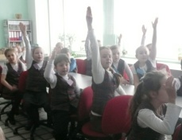](http://gymnasium144.ru/userfiles/P1110298(1).jpg)**  **[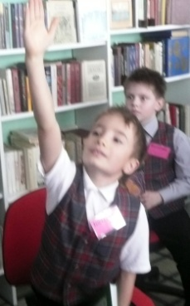](http://gymnasium144.ru/userfiles/P1110304(1).jpg)**

**[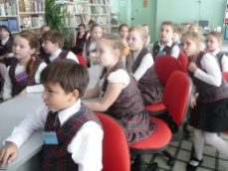](http://gymnasium144.ru/userfiles/P1110309(1).jpg)**  **[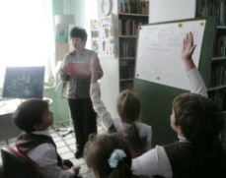](http://gymnasium144.ru/userfiles/P1110319(1).jpg)**  **[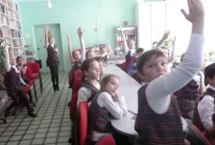](http://gymnasium144.ru/userfiles/P1110320(1).jpg)**  **[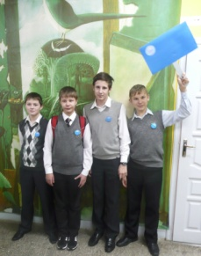](http://gymnasium144.ru/userfiles/P1110329(1).jpg)**  **[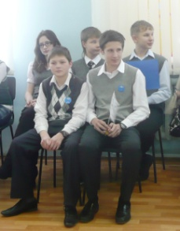](http://gymnasium144.ru/userfiles/P1110331(1).jpg)**  **[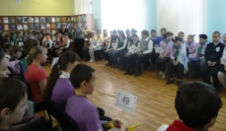](http://gymnasium144.ru/userfiles/P1110333(1).jpg)**

**[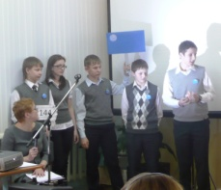](http://gymnasium144.ru/userfiles/P1110335(1).jpg)**  **[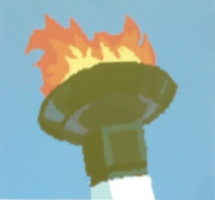](http://gymnasium144.ru/userfiles/P1110337(1).jpg)**  **[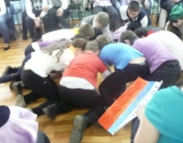](http://gymnasium144.ru/userfiles/P1110338(1).jpg)**  **[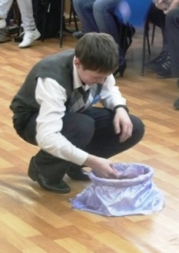](http://gymnasium144.ru/userfiles/P1110339(1).jpg)**  **[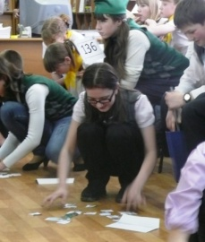](http://gymnasium144.ru/userfiles/P1110347(1).jpg)**  **[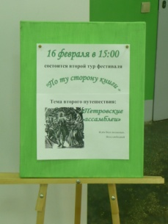](http://gymnasium144.ru/userfiles/P1110350(1).jpg)**